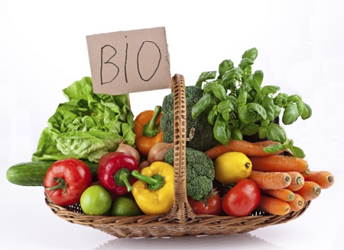

Restaurant scolaire
Lundi 29/01
- Soupe au vermicelle
- Boule de bœuf bio
- Semoule bio
- Yaourt bio nature
Mercredi 31/01

- Salade au thon
- Emincé de volaille
- Rösti
- Liégois

Mardi 30/01

- Carottes rapées
- Rougail saucisses
- Riz bio
- Tarte aux pommes

Légende :
Vendredi 02/02

- Brandade
- Salade verte
- Fromage Brie bio
- Poires

Jeudi 01/02

- Velouté de butternut
- Pillons de poulet
- Haricots vert bio
- Yaourt aux fruits

Fruits / légumes
Féculents
Protéines (Viandes, œufs, poissons)
Produits laitiers
(Bio et VBF*)

*VBF (viandes bovines d'origine
française)

